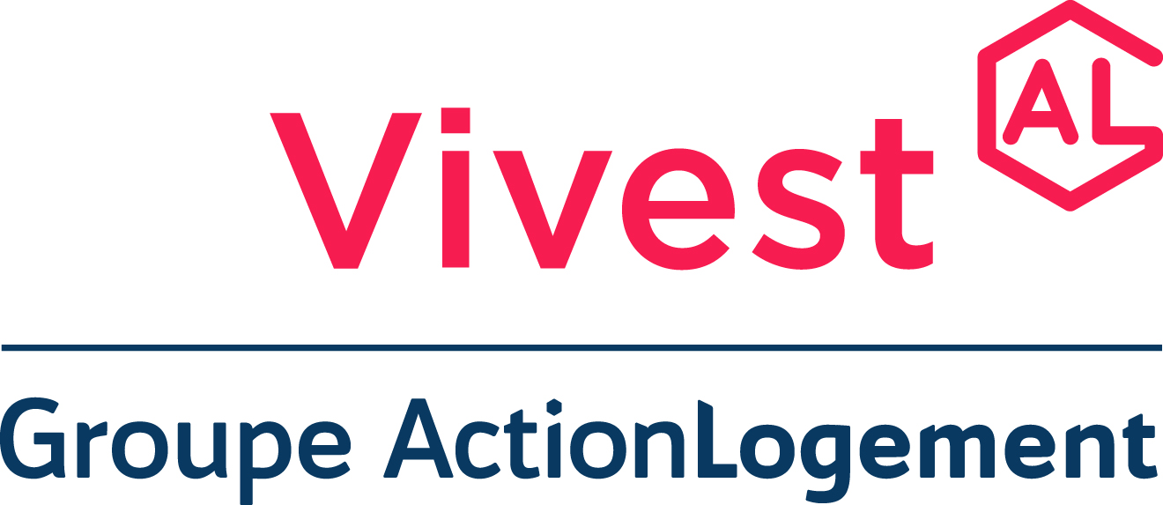

**PROTOCOLE D’ACCORD**

# NEGOCIATION ANNUELLE SUR LES SALAIRES 2022

Les 15 décembre 2021 et le 10 janvier 2022, la Direction Générale et les quatre organisations syndicales représentatives à VIVEST, à savoir :

* CFDT représentée par
* CFTC représentée par
* CGT représentée par
* SNUHAB CFE-CGC représentée par

se sont rencontrées dans le cadre de la négociation annuelle sur les salaires, conformément à l'article L 2242-1 et s. du Code du Travail.

Les différents échanges ont permis à chaque représentant d'exprimer la position de son syndicat.

Après négociation, les propositions suivantes ont été approuvées le 10 janvier 2022 par les organisations syndicales, signataires du présent accord :

1. **Augmentation générale**

Augmentation générale (hors augmentation de l’ancienneté conventionnelle) accordée au 1er janvier 2022 avec un taux unique de 1,5%.

1. **Augmentations individuelles et primes**

Enveloppe de 0,60% de la masse salariale brute répartie en augmentations individuelles ou primes.

La campagne d’AI et primes sera réalisée et appliquée en paie de février, avec effet rétroactif au 1er janvier 2022.

Il est décidé d’étudier plus particulièrement la situation des salariés n’ayant eu ni prime, ni augmentation individuelle depuis plus de 3 ans.

Par ailleurs, les managers seront sensibilisés au lancement de la campagne sur la mise en œuvre d’une politique de répartition de l’enveloppe visant à favoriser les AI plutôt que les primes.

1. **Augmentation de la valeur faciale du titre restaurant**

Augmentation de 50 centimes d’euros de la valeur faciale du titre restaurant, passant de 8 à 8,50 euros à compter du **1er janvier 2022**.

Dans le cadre de la politique RSE et des enjeux environnementaux, il est décidé la mise en place de la dématérialisation des titres restaurant via la carte SODEXO pour l’ensemble des collaborateurs cadres G5 à G9, à compter de la commande **de fin juin 2022** : la DRH sera bien entendu vigilante et accompagnera les collaborateurs concernés dans le cadre de la conduite du changement. Un retour sur cette démarche sera également réalisé auprès des partenaires sociaux dans le cadre d’une commission de suivi.

La négociation annuelle sur les salaires pour 2022 est donc considérée comme terminée par les parties en présence.

Le présent accord sera applicable le jour suivant les formalités de dépôt prévues à l'article L 2231-6 du Code du travail.

Fait à METZ, le 12 janvier 2022

**Pour la société VIVEST**

**Directeur Général**

**Pour la CFTC Pour la CFDT**

**Délégué syndical Délégué syndical**

**Pour la CGT Pour le SNUHAB CFE-CGC**

**Délégué syndical Délégué syndical**